Література:
- Конституція України;
- Кримінальний кодекс України.



Буклет



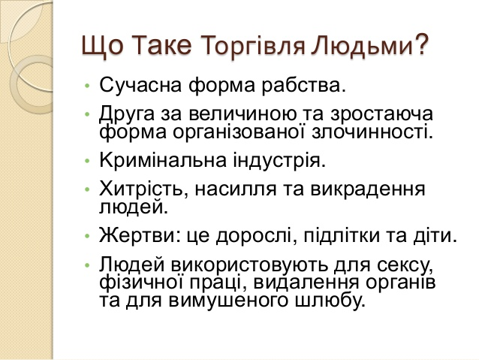

Конституція України (ст. 21) проголошує, що всі люди є вільні і рівні у своїй гідності та правах. Права і свободи людини є невідчужуваними та непорушеними. Вчинення по відношенню до людини злочину є грубим порушенням її прав і свобод.
Серед найболючіших порушень прав людини в сучасному світі є злочин, який має багато назв та облич – «біле рабство», «торгівля людьми», «контрабанда людьми». Він має довге історичне коріння. Багатьом він здається атрибутом далекого минулого – елементом давньоєгипетської чи римської культури, негритянського рабства або слов’янського кріпацтва. Насправді, найсучасніші демократії до цього часу не можуть позбавитись цього ганебного явища. Практично в усіх регіонах світу у тій чи іншій формі існує продаж жінок для сексуальної експлуатації, дітей з метою незаконного усиновлення, нещадна насильницька експлуатація чоловіків.
Торгівля людьми не визнає державних кордонів, не робить різниці між розвиненими державами та державами, що розвиваються. Вона чудово адаптована як до бідності, так і до розкоші, є актуальною для народів, що живуть в мирі та тих, що втягнуті у військові конфлікти.

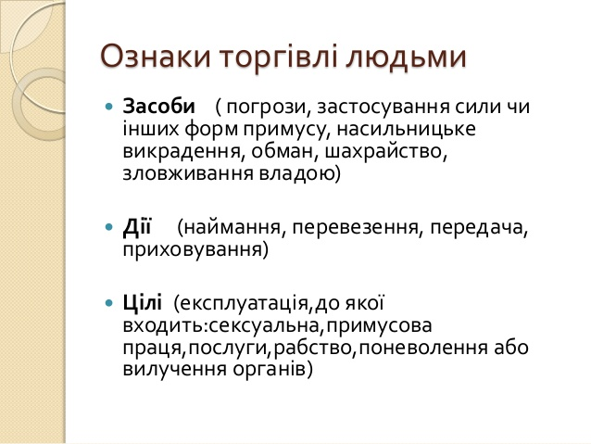

Протидія торгівлі людьми, яка фактично виступає формою сучасного рабства і порушенням прав людини, вимагає неабияких ресурсів. Першими кроками України в організації такої протидії стало визнання 24 березня 1998 року цього явища самостійним злочином, за вчинення якого була встановлена кримінальна відповідальність (ст. 1241 КК України в редакції 1960 р.). Україна стала третьою державою Європи разом з Бельгією та Німеччиною, які на законодавчому рівні визнали торгівлю людьми тяжким злочином і встановили міру покарання за нього в Кримінальному кодексі.
Занепокоєння викликає та обставина, що Україна є державою походження, транзиту та поступово стає державою призначення для осіб, які є жертвами примусової праці та примусової проституції. У результаті роботи українських органів внутрішніх справ упродовж минулого 2015 року виявлено 131 злочин, передбачений статтею 149 Кримінального кодексу України.
Частина 1 статті 149 КК «Торгівля людьми або інша незаконна угода щодо людини» встановлює покарання за торгівлю людьми або здійснення іншої незаконної угоди, об’єктом якої є людина, а так само за вербування, переховування, передачу або одержання людини, вчинені з метою експлуатації, з використанням обману, шантажу чи уразливого стану особи у виді позбавлення волі на строк від трьох до восьми років.
Більш суворе покарання передбачено за дії, передбачені частиною першою цієї статті, вчинені щодо неповнолітнього або щодо кількох осіб, або повторно, або за попередньою змовою групою осіб, або службовою особою з використанням службового становища, або особою, від якої потерпілий був у матеріальній чи іншій залежності, або поєднані з насильством, яке не є небезпечним для життя чи здоров'я потерпілого чи його близьких, або з погрозою застосування такого насильства, - караються позбавленням волі на строк від п'яти до дванадцяти років з конфіскацією майна або без такої.
Дії, передбачені частиною першою або другою цієї статті, вчинені щодо малолітнього, або організованою групою, або поєднані з насильством, небезпечним для життя або здоров'я потерпілого чи його близьких, або з погрозою застосування такого насильства, або якщо вони спричинили тяжкі наслідки, - караються позбавленням волі на строк від восьми до п'ятнадцяти років з конфіскацією майна або без такої.
Проблема торгівлі людьми має глибоке історичне та етнонаціональне коріння. На різних етапах свого розвитку людство по різному ставилось до неї. Спочатку ставлення до торгівлі людьми було досить ліберальним – купівля – продаж людини розглядались як засіб легального збагачення. Згодом людська спільнота усвідомила неможливість існування такої форми збагачення, оскільки це дискримінувало людину, принижувало її честь та гідність. Розпочалась багатовікова боротьба з цим ганебним явищем, яка не вщухає й сьогодні, а навпаки загострюється.

